Ngày soạn:......................................…
Ngày dạy:…....................................…
TIẾT 34+ 35+ 36 - BÀI 16: CÔNG CUỘC XÂY DỰNG ĐẤT NƯỚC THỜI TRẦN (1226 – 1400)
(Thời gian thực hiện: 3 tiết)
I. MỤC TIÊU
1. Mục tiêu
HS học sẽ:
- Mô tả được sự thành lập của nhà Trần và đánh giá được vai trò của Trần Thủ Độ.
- Trình bày được những nét chính về tình hình chính trị, kinh tế và xã hội thời Trần.
- Nêu được những thành tựu chủ yếu về văn hóa thời Trần.
2. Năng lực
- Năng lực chung: Tự chủ và tự học, giao tiếp và hơp tác: thông qua sự chủ động, tự giác tìm hiểu bài, hoạt động nhóm, báo cáo sản phẩm, thảo luận,… để giải quyết các nhiệm vụ khi học về công cuộc xây dựng đất nước thời Trần (1226 – 1400).
- Năng lực lịch sử:
Tìm hiểu lịch sử: thông qua sử dụng các nguồn sử liệu để mô tả sự thành lập của nhà Trần.
Nhận thức và tư duy lịch sử: thông qua khai thác thông tinm tư liệu để trình bày được những nét chính về tình hình chính trị, kinh tế, xã hội và nêu được những thành tựu chủ yếu về văn hóa thời Trần
Vận dụng kiến thức và kỹ năng: thông qua việc bước đầu đánh giá được vai trò của một số nhân vật lịch sử như Trần Thủ Độ, Trần Nhân Tông đối với dân tộc.
3. Phẩm chất
- Giáo dục lòng yêu nước và niềm tự hào dân tộc về công cuộc xây dựng đất nước của nhà Trần trên các mặt chính trị, kinh tế, văn hóa,…
- Có ý thức, trách nhiệm trong việc bảo tồn và phát huy những giá trị lịch sử, văn hóa dân tộc.
II. THIẾT BỊ DẠY HỌC VÀ HỌC LIỆU
1. Chuẩn bị của giáo viên
- Máy tính, giáo án
- Tranh ảnh, tư liệu có liên quan đến bài Cuộc kháng chiến chống quân Tống xâm lược nhà Trần (1226 – 1400).
- Phiếu học tập, giấy A0 để tổ chức hoạt động nhóm.
2. Chuẩn bị của học sinh
- SGK, SBT Lịch sử Địa lí 7 – phần Lịch sử.
- Thông tin về một số nhân vật lịch sử Trần Thủ Độ, Trần Nhân Tông.
III. TIẾN TRÌNH DẠY HỌC
HOẠT ĐỘNG 1. MỞ ĐẦU
a. Mục tiêu: Tạo tâm thế cho HS, giúp HS ý thức được nhiệm vụ học tập, hứng thú học bài mới.
b. Tổ chức thực hiện:
Bước 1: GV chuyển giao nhiệm vụ học tập
- GV áp dụng kĩ thuật 5W-1H yêu cầu HS điền thông tin vào các cột sau:
When? | What? | Who? | Where? | Why? | How?
Nhà Trần được thành lập vào thời gian nào? | Em đã biết gì về nhà Trần? | Những ai làm rạng rỡ lịch sử Đại Việt dưới thời Trần? | Các địa danh nào ghi đậm dấu ấn nhà Trần? | Vì sao cần tìm hiểu về thời Trần? | Làm thế nào để hiểu rõ về nước Đại Việt thời Trần?
Bước 2: HS thực hiện nhiệm vụ học tập
- HS điền thông tin vào các cột.
- GV hướng dẫn, theo dõi, hỗ trợ HS (nếu cần thiết).
Bước 3: Báo cáo kết quả hoạt động và thảo luận
- GV mời đại diện HS trình bày hiểu biết của mình với các câu hỏi trong các cột.
- GV mời đại diện HS khác nhận xét, bổ sung.
Bước 4: Đánh giá kết quả, thực hiện nhiệm vụ học tập
- GV đánh giá, nhận xét, chuẩn kiến thức và dẫn dắt vào bài học mới: Trong tác phẩm "lịch sử nước ta" (1941), Hồ Chí Minh đã viết về nhà Trần:
"Đời Trần văn giỏi võ nhiều
Ngoài dân thịnh vượng, trong triều hiền minh".
Vậy nhà Trần được thành lâp như thế nào? Tình hình chính trị, kinh tế, xã hội và văn hóa của nước Đại Việt dưới thời Trần ra sao? Chúng ta sẽ cùng nhau đi tìm hiểu trong bài học ngày hôm nay - Bài 16: Cuộc kháng chiến chống quân Tống xâm lược nhà Trần (1226 – 1400).
HOẠT ĐỘNG 2. HÌNH THÀNH KIẾN THỨC MỚI
Hoạt động 2.1: Sự thành lập của nhà Trần
a. Mục tiêu: Mô tả được sự thành lập của nhà Trần, và đánh giá được vai trò của Trần Thủ Độ đối với sự thành lập của nhà Trần và buổi đầu của thời Trần.
b. Tổ chức thực hiện:
Bước 1 : GV chuyển giao nhiệm vụ học tập
- GV cho HS làm việc theo cặp, đọc thông tin, tư liệu, quan sát hình 16. 1 và video clip Chiếu truyền ngôi vua Lý Chiêu Hoàng để tìm hiểu về sự thành lập của nhà Trần
- Để thực hiện nội dung trên, GV yêu cầu HS trả lời một số câu hỏi trong Phiếu học tập số 1:
Phiếu học tập số 1
1. Mô tả sự thành lập của nhà Trần:
- Bối cảnh thành lập:…………………….
- Sự kiện thành lập:………………………
2. Đưa ra nhận định về sự thành lập của nhà Trần:
- Nhà Trần được thành lập là phù hợp/ không phù hợp với yêu cầu của lịch sử vì:
……………………………………………
3. Đánh giá vai trò của Trần Thủ Độ đối với sự thành lập của nhà Trần:
……………………………………………
- Để hoàn thành phiếu học tập, ngoài việc đọc kĩ thông tin trong mục 1:
+ GV gợi ý cho HS cách khai thác hình 16.1: Vì sao nhân dân lại lập Đền Trần ở Nam Định, Thái Bình và nhiều nơi khác trên cả nước?
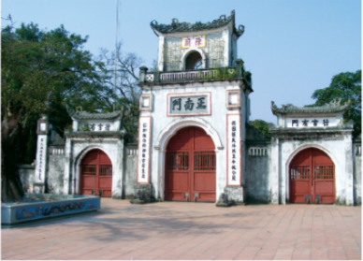
+ GV gợi ý HS: Đoạn trích trong "Đại Việt sử ký toàn thư" cho ta thấy Trần Thủ Độ là người như thế nào? Em có suy nghĩ gì về các nhà sử học thời Hậu Lê?
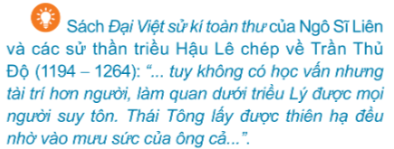
Bước 2: HS thực hiện nhiệm vụ học tập
- HS làm việc theo cặp, đọc thông tin, tư liệu, quan sát hình 16. 1 và video clip để tìm hiểu về sự thành lập của nhà Trần điền vào Phiếu học tập số 1.
- GV theo dõi, hỗ trợ HS nếu cần thiết.
Bước 3: Báo cáo kết quả hoạt động và thảo luận
- GV mời đại diện HS báo cáo, trình bày Phiếu học tập số 1 vừa hoàn thành.
1. Mô tả sự thành lập của nhà Trần:
- Bối cảnh thành lập: Cuối TK XII, nhà Lý suy yếu, tình hình đất nước rối ren. Những công việc lớn trong triều đình đều do họ Trần quyết định. Năm 1224, vua lập công chúa Chiêu Thánh làm Hoàng thái tử, rồi truyền ngôi là Lý Chiêu Hoàng.
- Sự kiện thành lập: Năm 1226, Trần Thủ Độ dàn xếp để vua Lý Chiêu Hoàng nhường ngôi cho chồng là Trần Cảnh. Nhà Trần thành lập.
2. Đưa ra nhận định về sự thành lập của nhà Trần:
- Nhà Trần được thành lập là phù hợp với yêu cầu của lịch sử vì: sự suy yếu, khủng hoảng kéo dài của nhà Lý từ cuối thế kỉ XII đòi hỏi phải được thay thế bằng một triều đại mới. Song, nhà Trần thành lập là một tất yếu lịch sử.
3. Đánh giá vai trò của Trần Thủ Độ đối với sự thành lập của nhà Trần:
- Các việc lớn triều đình do ông điều hành.
- Nhờ giỏi võ nghệ, mưu lược và tài chỉ huy quân sự, ông đã dẹp loạn và giúp đất nước dần ổn định.
- GV gọi một vài HS trả lời các câu hỏi thêm:
+ Nhân dân lại lập Đền Trần ở Nam Định, Thái Bình và nhiều nơi khác trên cả nước vì để ghi nhớ công lao của nhà Trần.
+ Đoạn trích trong "Đại Việt sử ký toàn thư" cho ta thấy Trần Thủ Độ là người tài giỏi, được lòng tất cả mọi người. Các nhà sử học thời Hậu Lê đều là những người tài giỏi, mưu sức.
- GV yêu cầu các cặp HS khác lắng nghe, trao đổi.
Bước 4: Đánh giá kết quả thực hiện nhiệm vụ học tập
- GV đánh giá, nhận xét, chốt nội dung cơ bản và nhấn mạnh: Việc đánh giá nhân vật Trần Thủ Độ vẫn còn nhiều ý kiến khác nhau, nhưng cần thiết phải đặt nhân vật gắn với bối cảnh lịch sử bấy giờ: Sự suy yếu, khủng hoảng kéo dài của nhà Lý từ cuối thế kỉ XII đòi hỏi phải được thay thế bằng một triều đại mới, đó là một tất yếu lịch sử. Trần Thủ Độ đã có vai trò to lớn trong việc thành lập nhà Trần.
- Để đánh giá về nhân vật Trần Thủ Độ, nếu còn thời gian, GV tiếp tục tổ chức cho HS tranh luận về sự kiện Trần Thủ Độ sắp xếp vua Lý Chiêu Hoàng nhường ngôi cho chồng là Trần Cảnh.
- GV chuyển sang nội dung mới.
1. Sự thành lập của nhà Trần
* Sự thành lập Nhà Trần:
- Từ cuối thế kỉ XII, nhà Lý suy yếu, tình hình đất nước rối ren. Những công việc lớn trong triều đình đều do họ Trần quyết định.
- Năm 1224, vua Lý Huệ Tông lập Chiêu Thánh công chúa làm Hoàng Thái Tử rồi truyền ngôi, hiệu là Lý Chiêu Hoàng.
- Năm 1226, Trần Thủ Độ dàn xếp để Lý Chiêu Hoàng nhường ngôi cho Trần Cảnh
⇒ Nhà Trần thành lập.
* Vai trò của Trần Thủ Độ:
- Dàn xếp để vua Lý Chiêu Hoàng nhường ngôi cho Trần Cảnh.
- Những năm đầu mới thành lập, các việc lớn trong triều nhà Trần đều do Trần Thủ Độ điều hành, dẹp loạn và ổn định tình hình đất nước.

Hoạt động 2.2: Tình hình chính trị
a. Mục tiêu: Trình bày được những nét chính về tình hình chính trị thời Trần.
b. Tổ chức thực hiện:
Bước 1: GV chuyển giao nhiệm vụ học tập
- GV hướng dẫn HS làm việc nhóm để tìm hiểu về tình hình chính trị nhà Trần.
- GV yêu cầu các nhóm đọc kĩ thông tin và tư liệu mục 2, kết hợp quan sát Sơ đồ. Bộ máy nhà nước thời Trần (do GV thiết kế, chiếu lên màn hình) thảo luận theo nhóm trả lời một số câu hỏi:
Nhóm 1: Giới thiệu những nét chính về tình hình chính trị dưới thời Trần.
Nhóm 2: Đặc trưng khác biệt của bộ máy nhà nước thời Trần so với các tổ chức nhà nước trước đó là gì?
Nhóm 3: Trình bày những nét chính về quân đội luật pháp của nhà Trần.
Nhóm 4: Giải thích nghĩa của các cụm từ: chế độ Thái thượng hoàng, quý tộc họ Trần, chính sách "ngụ binh ư nông".
Thái thượng hoàng, vua
(Chế độ hai vua cùng quản lí đất nước)

Các quan đại thần văn, võ
(Phần lớn do quý tộc họ Trần nắm giữ)

Cơ quan chuyên trách
(Quốc sử viện, Thái y viện, Tôn nhân viện,…)

Lộ, phù, huyện, châu
(Tri phủ, tri huyện, tri châu đứng đầu)

Xã (Xã quan dứng đầu)

- GV hướng dẫn HS quan sát sơ đồ để:
+ Hiểu được tổ chức bộ máy nhà nước thời Trần được hoàn thiện dần từ trung ương đến địa phương như thế nào
+ Đặc trưng khác biệt của bộ máy nhà nước thời Trần so với các tổ chức nhà nước trước đó là gì?
+ Khai thác tư đoạn tư liệu trong Đại Việt sử ký toàn thư để hiểu được thực chất của chế độ Thượng hoàng.
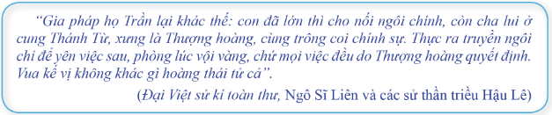
Bước 2: HS thực hiện nhiệm vụ học tập
- HS làm việc nhóm để tìm hiểu về tình hình chính trị nhà Trần.
- GV hướng dẫn, theo dõi, hỗ trợ HS nếu cần thiết.
Bước 3: Báo cáo kết quả hoạt động và thảo luận
- GV mời đại diện HS báo cáo kết quả tìm hiểu về tình hình chính trị nhà Trần.
- GV mời các HS khác nhận xét, bổ sung.
Bước 4: Đánh giá kết quả thực hiện nhiệm vụ học tập
- GV đánh giá, nhận xét, bổ sung để HS hiểu rõ các khái niệm cơ bản:
+ chế độ Thái thượng hoàng: là chế độ vua thường nhường ngôi sớm cho con và tự xưng là Thái thượng hoàng, cùng quản lí đất nước.
+ quý tộc họ Trần: là tầng lớp không chỉ xuất thân từ Trần tộc mà đã được dành cho nhiều đặc lợi, kể cả được giáo dục rất bài bản về tri thức văn, võ mà còn ý thức trách niệm với nước, với vua.
+ chính sách "ngụ binh ư nông" : là chính sách xây dựng quân đội gắn liền với nông dân, nông nghiệp và nông thôn.
- GV chốt lại những ý chính (bám sát SGK) và đặc biệt nhấn mạnh:
+ Vai trò của các cơ quan chuyên trách và các chức quan giám sát sản xuất nông nghiệp: Quốc ông lao của sử viện, Thái y viện, Tôn nhân viện, Hà đê sứ, Khuyến nông sứ, Đồn điền sứ.
+ Rút ra điểm tiến bộ của tổ chức bộ máy nhà nước thời Trần so với thời Lý: Quy củ và chặt chẽ hơn nhờ có chế độ hai vua và 6 cơ quan chuyên trách, quân đội tinh nhuệ, luật pháp hoàn thiện hơn,...
+ Chính sách đối ngoại độc lập tự chủ: giữ hoà hiếu với các nước, khi đất nước có ngoại xâm thì phát động cả nước kháng chiến.
- GV mở rộng kiến thức về chính sách "ngụ binh ư nông" dưới thời Trần:
Nhà Trần áp dụng chính sách “ngụ binh ư nông” như thời Lý: “Việc lấy quân không có số nhất định, chỉ chọn dân đinh nào khoẻ mạnh thì lấy. Cứ 5 người một ngũ, 10 ngũ làm một đỗ, lại chọn hai người nhanh giỏi dạy tập luyện võ nghệ. Khi nào có việc điều động thì gọi ra, khi không có việc thì trở về nhà làm ruộng…”.
- GV chuyển sang nội dung mới.
2. Tình hình chính trị.
- Bộ máy nhà nước được tổ chức theo chế độ quân chủ trung ương tập quyền gồm ba cấp:
+ Triều đình: do vua đứng đầu.
+ Các đơn vị hành chính trung gian: lộ, phủ, huyện, châu.
+ Cấp hành chính cơ sở: hương, xã.
- Điểm độc đáo là chế độ Thái thượng hoàng, các chức vụ trong bộ máy nhà nước do tôn thất họ Trần nắm giữ.
- Quân đội có cấm quân (giữ binh thành), biên quân (giữ biên ải) và lộ quân (ở các lộ) xây dựng theo chính sách "ngụ binh ư nông". Ngoài quân bộ, quân thủy là một lực lượng đặc trưng được rèn luyện theo chủ trương "Quân cốt tinh nhuệ, không cốt đông"
- Luật pháp có sự kế thừa từ thời Lý, nhưng được bổ sung và hoàn thiện hơn:
+ Năm 1230, ban hành bộ Quốc triều thông chế.
+ Năm 1341, biên soạn bộ Hình thư để ban hành.

Hoạt động 2.3: Tìm hiểu về tình hình kinh tế
a. Mục tiêu: Trình bày được những nét chính về tình hình kinh tế thời Trần.
b. Tổ chức thực hiện:
Bước 1: GV chuyển giao nhiệm vụ học tập
- GV cho HS làm việc nhóm, đọc thông tin, tư liệu mục 3 và quan sát sơ đồ 16.1, hình 16.2, thực hiện nhiệm vụ sau:
+ Nhiệm vụ 1 (nhóm 1): Trình bày những nét chính về tình hình kinh tế thời Trần.
+ Nhiệm vụ 2(nhóm 2): Mối liên hệ giữa sự phát triển kinh tế thủ công nghiệp và thương nghiệp.
- Để HS đi đúng hướng, GV cần gợi ý HS khai thác sơ đồ 16.1, hình 16.2 để làm rõ các chính sách thúc đẩy phát triển kinh tế nông nghiệp và biểu hiện về triển kinh tế thủ công nghiệp, thương nghiệp thời Trần thông qua trả lời một số câu sự phát hỏi như:
+ Dựa vào đâu để khẳng định nhà Trần rất quan tâm đến phát triển kinh tế nông nghiệp?
+ Dưới thời Trần, ngành kinh tế nào giữ vai trò chủ đạo? Vì sao?
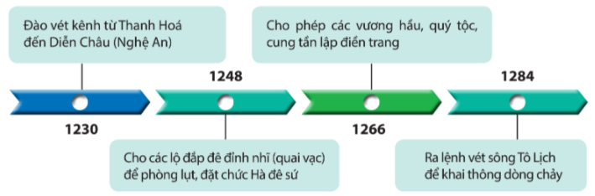
+ Tư liệu trong “An Nam tức sự” và hình 16.2 cho chúng ta biết điều gì?
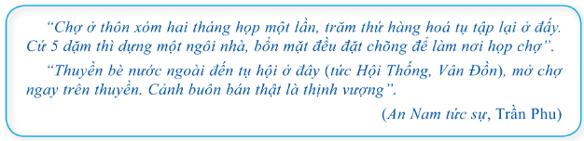 | 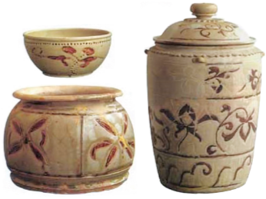
Bước 2: HS thực hiện nhiệm vụ học tập
- HS làm việc nhóm, đọc thông tin, tư liệu mục 3 và quan sát sơ đồ 16.1, hình 16.2, thực hiện nhiệm vụ tìm hiểu những nét chính về tình hình kinh tế thời Trần.
- GV theo dõi, hỗ trợ HS nếu cần thiết.
Bước 3: Báo cáo kết quả hoạt động và thảo luận
- GV mời đại diện một số nhóm báo cáo sản phẩm tìm hiểu những nét chính về tình hình kinh tế thời Trần.
- GV gọi một vài HS trả lời các câu hỏi phụ:
+ Dựa vào việc nhà Trần ban hành nhiều chính sách khuyến nông để khẳng định nhà Trần rất quan tâm đến phát triển kinh tế nông nghiệp.
+ Dưới thời Trần, ngành kinh tế nông nghiệp giữ vai trò chủ đạo. Vì xuất phát từ điều kiện tự nhiên và đặc điểm dân cư, được nhà nước coi trọng, nhà nước đã ban hành nhiều chính sách khuyến nông.
+ Tư liệu trong “An Nam tức sự” và hình 16.2 là minh chứng cho kinh tế phát triển; đất nước có nhiều sản vật, hàng hoá; hoạt động ngoại thương sầm uất; sản xuất gốm là nghề thủ công truyền thống, còn lưu lại cho đến ngày nay,...
- GV mời HS khác nhận xét, bổ sung.
Bước 4: Đánh giá kết quả thực hiện nhiệm vụ học tập
- GV đánh giá, nhận xét, chốt lại nội dung kiến thức cơ bản và nhấn mạnh: Xuất phát từ đặc điểm địa hình và khí hậu nên nền kinh tế chủ đạo của Việt Nam từ xa xưa đến nay luôn coi trọng sản xuất nông nghiệp. Việc nhà Trần đưa ra nhiều chính sách khuyến nông tích cực đã thúc đẩy sản xuất phát triển, ổn định đất nước, góp phần quan trọng vào thắng lợi trong ba lần kháng chiến chống quân xâm lược Mông – Nguyên.
- GV liên hệ thêm với thực tiễn thông qua gợi ý HS trả lời một số câu hỏi như: Sự phát triển kinh tế nông nghiệp nước ta hiện nay như thế nào? Địa phương em có làng nghề/ sản phẩm truyền thống nổi tiếng nào?
- GV mở rộng kiến thức in trong tư liệu Cuộc kháng chiến chống quân xâm lược Nguyên Mông thế kỉ XVIII: Thanh niên đến tuổi đinh tráng thì gọi là hoàng nam, hằng năm khai vào đơn số, tức là sổ hộ khẩu. Lúc chiến tranh cứ theo sổ hộ khẩu, gọi tất cả ra lính. "Bách tính đều lính, nên mưới phá được giặc to và làm mạnh được thế nước".
- GV chuyển sang nội dung mới.
3. Tình hình kinh tế
* Nông nghiệp:
- Ban hành nhiều chính sách túc đầy phát triển như kêu gọi dân phiêu tán trở về quê cũ sản xuất, khuyến khích khai khẩn đất hoang, đẩy manh việc làm thủy lợi,…
- Nông dân tích cực sản xuất, đẩy mạnh khai hoang, lập làng xóm mới,… nên nông nghiệp phát triển hơn, đời sống nhân dân được no đủ
* Thủ công nghiệp:
- Tiếp tục duy trì các xưởng thủ công nhà nước, chuyên đúc tiền, sản xuất vụ khí, đóng thuyền,…
- Thủ công nghiệp dân gian có nhiều nghề phổ biến như làm đồ gốm, rèn sắt, dệt vải lụa,… Trong đó đồ gốm đặc biệt phát triển.
* Thương nghiệp:
- Thăng Long là trung tâm kinh tế, buôn bán sẩm uất của cả nước, được chia làm 61 phường.
- Tại các miền quê, chợ lớn được hình thành và hoạt động theo phiên
- Hoạt động ngoại thương diên ra nhộn nhịp ở nhiều nơi.
- Thuyền buôn đến Đại Việt nhiều nhất là từ Trung Quốc, Gia-va,…
Hoạt động 2.4: Tình hình xã hội
a. Mục tiêu: Trình bày được những nét chính về tình hình xã hội thời Trần.
b. Tổ chức thực hiện:
Bước 1: GV chuyển giao nhiệm vụ học tập
- GV tự thiết kế và trình chiếu Sơ đồ cơ cấu xã hội thời Trần, cho HS làm việc cá nhân, yêu cầu HS đọc thông tin, tư liệu trong mục 4 SGK, kết hợp quan sát sơ đồ để trả lời một số câu hỏi:
+ Thời Trần có những lực lượng cơ bản nào trong xã hội?
+ Lực lượng nào đóng vai trò chủ đạo? Vì sao?
+ Quan hệ chủ đạo trong xã hội thời Trần là gì?
Thái thượng hoàng
Vương hầu, quý tộc Trần, quan lại và địa chủ
Nông dân, thợ thủ công, thương nhân
Nô tì
+ Quan hệ giữa nhà vua với quý tộc nhà Trần và nhân dân như thế nào?

- Để hiểu được sơ đồ trên, GV hướng dẫn HS:
+ Hiểu được mối quan hệ các tầng lớp, giai cấp trong xã hội thời Trần
+ Đoạn tư liệu trong Đại Việt sử ký toàn thư nói lên điều gì?
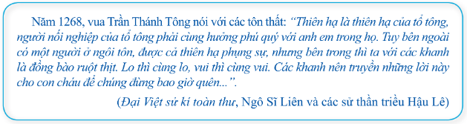
Bước 2: HS thực hiện nhiệm vụ học tập
- HS đọc thông tin, tư liệu trong mục 4 SGK, kết hợp quan sát sơ đồ để trả lời một số câu hỏi về những nét chính về tình hình xã hội thời Trần.
- GV theo dõi, hỗ trợ HS nếu cần thiết.
Bước 3: Báo cáo kết quả hoạt động và thảo luận
- GV mời các nhóm HS cử đại diện trình bày các câu hỏi tìm hiểu về tình hình xã hội thời Trần.
- GV gọi một số HS trả lời câu hỏi phụ:
+ Mối quan hệ các tầng lớp, giai cấp trong xã hội thời Trần: Quan hệ vua – tôi gần gũi, tha mâu thuẫn xã hội không sâu sắc.
+ Đoạn tư liệu trong Đại Việt sử ký toàn thư nói lên giá trị của truyền thống đoàn kết.
- GV mời HS khác nhận xét, bổ sung.
Bước 4: Đánh giá kết quả thực hiện nhiệm vụ học tập
- GV đánh giá, nhận xét, chốt lại kiến thức cơ bản và nhấn mạnh: Nước Đại Việt từ thời Ngô, Đinh, Tiền Lê, Lý đến nh Trần theo chế độ quân chủ, nhưng quan hệ giữa nhà vua, quý tộc với nhân dân nhà chung gần gũi, thân thiện. Từ cuối thời Trần, do nhà nước không chú trọng phá triển sản xuất, đời sống nhân dân khó khăn, mâu thuẫn xã hội trở nên gay gắt, dẫn đến bùng nổ nhiều cuộc khởi nghĩa.
- GV chuyển sang nội dung mới.
4. Tình hình xã hội
- Tầng lớp vương hầu, quý tộc Trần có địa vị đặc biệt trong xã hội, sở hữu nhiều ruộng đất và nô tì.
- Tiếp đến là bộ phận quan lại và địa chủ (ngày càng tăng).
- Lực lượng sản xuất chủ đạo và đông đảo nhất trong xã hội là nông dân, tiếp đó là thợ thủ công và thương nhân.
- Tầng lớp thấp nhất trong xã hội là nô tì, phục vụ trong các gia đình quý tộc, quan lại, địa chủ hoặc nhà nước.
- Cuối thời Trần, mâu thuẫn giữa nông dân nghèo, tá điền, nô tì và địa chủ, quý tộc ngày càng tăng, dẫn đến các cuộc khởi nghĩa nổ ra ở nhiều nơi.

Hoạt động 2.5: Tình hình văn hóa
a. Mục tiêu: Thông qua hoạt động, HS nêu được những thành tựu chủ yếu về văn hóa thời Trần.
b. Tổ chức thực hiện:
Bước 1: GV chuyển giao nhiệm vụ học tập
- GV cho HS làm việc theo cặp, đọc thông tin, tư liệu và quan sát sơ đồ 16.2, hình 16.3 để tìm hiểu về tình hình văn hóa thời Trần.
- Để hiểu được nội dung trên, GV yêu cầu HS hoàn thành sơ đồ tư duy trên cơ sở khai thác nội dung mục 5 SGK và sự hỗ trợ của GV:
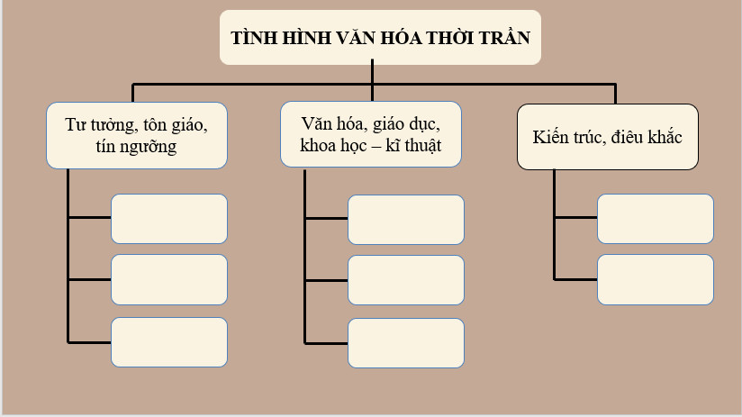
- GV gợi ý HS cách khai thác nội dung kiến thức trong sơ đồ 16.2, hình 16.3 thông qua trả lời một số câu hỏi như:
+ Việc nhà Trần thực hiện nhiều hoạt động về giáo dục nói lên điều gì?
+ Thành tựu giáo dục nào của nhà Trần vẫn còn giá trị cho đến ngày nay?
+ Kể tên các loại hình sinh hoạt văn hoá cộng đồng và tín ngưỡng cổ truyền từ thời Trần được nhân dân lưu truyền tới ngày nay
+ Em biết gì về tháp Phổ Minh?
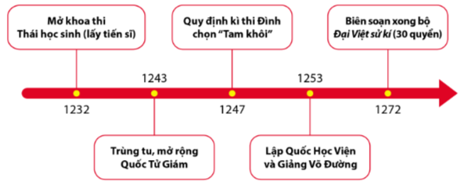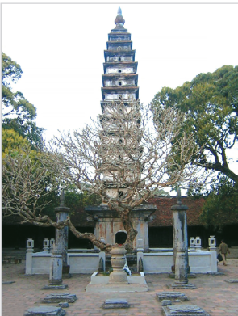
- GV nêu câu hỏi: Hãy đánh giá những đóng góp của Trần Nhân Tông, Lê Văn Hưu, Trần Hưng Đạo,... đối với sự phát triển văn hoá của dân tộc
Bước 2: HS thực hiện nhiệm vụ học tập
- HS làm việc theo cặp, đọc thông tin, tư liệu và quan sát sơ đồ 16.2, hình 16.3 để tìm hiểu về tình hình văn hóa thời Trần bằng cách hoàn thành sơ đồ tư duy.
- GV hướng dẫn, theo dõi, hỗ trợ HS nếu cần thiết.
Bước 3: Báo cáo kết quả hoạt động và thảo luận
- GV mời đại diện các nhóm HS báo cáo, trình bày sơ đồ tư duy tìm hiểu về tình hình văn hóa thời Trần mà nhóm vừa hoàn thành.
- GV gọi một vài HS trả lời một số câu hỏi phụ:
+ Việc nhà Trần thực hiện nhiều hoạt động về giáo dục nói lên việc nhà Trần coi trọng giáo dục, đào tạo nhân tài để phát triển đất nước.
+ Thành tựu giáo dục của nhà Trần vẫn còn giá trị cho đến ngày nay là Văn Miếu – Quốc Tử Giám được trùng tu mở rộng, bộ Đại Việt sử ký.
+ Tên các loại hình sinh hoạt văn hoá cộng đồng và tín ngưỡng cổ truyền từ thời Trần được nhân dân lưu truyền tới ngày nay: lễ hội đua thuyền, đấu vật, múa rối nước; thờ cúng tổ tiên, thờ những người có công với làng, nước,...
+ Tháp Phổ Minh: thời gian xây dựng, đặc điểm kiến trúc, giá trị lịch sử và văn hóa.
- GV mời HS khác nhận xét, bổ sung.
Bước 4: Đánh giá kết quả thực hiện nhiệm vụ học tập
- GV đánh giá, nhận xét, chuẩn kiến thức, kết luận và nhấn mạnh những đóng góp của Trần Nhân Tông, Lê Văn Hưu, Trần Hưng Đạo,... đối với sự phát triển văn hoá của dân tộc: vua Trần Nhân Tông là Sư tổ sáng lập Thiền phái Trúc Lâm Đại Việt; Lê Văn Hưu biên soạn bộ quốc sử đầu tiên của dân tộc,...
- GV chuyển sang nội dung mới.
5. Tình hình văn hóa
Sơ đồ tư duy: Đính kèm phía dưới hoạt động.

TÌNH HÌNH VĂN HÓA THỜI TRẦN

Tư tưởng, tôn giáo, tín ngưỡng
Văn hóa, giáo dục, khoa học – kĩ thuật
Kiến trúc và điêu khắc

Văn học chữ Hán: Hịch tướng sĩ (Trần Quốc Tuần), Phò giá về kinh (Trần Quang Khải), Phú sông Bạch Đắng (Trương Hán Siêu),…
Nho giáo: Địa vị được nâng cao, trở thành nội dung quan trọng trong các khoa thi tuyển chọn nhân tài.
Các kiến trúc mới: tháp Phổ Minh (Nam Định), tháp Bình Sơn (Vĩnh Phúc), thành Tây Đô (Thanh Hóa),…

Văn học chữ Nôm: Đắc thúc lâm tuyền thành đạo ca, Cư trần lạc phú (Trần Nhân Tông), Phi sa tập (Nguyễn Thuyên),…

Phật giáo: tiếp tục được duy trì và phát triển. Chùa được xây dựng ở nhiều nơi. Vua Trần Nhân Tông đã lên núi Yên Tử (Quảng Ninh) để tu hành và trở thành vị tổ thứ nhất của Thiền phát Trúc Lâm Đại Việt

Các kiến trúc được đại tu: khu Hoàng thành Thăng Long (Hà Nội).

Giáo dục và thi cử: Bên cạnh Quốc Tử Giám ở kinh thành Thăng Long, ở các lộ, phù từng bước hình thành trường công. Trường tư cũng dần phổ biển. Chu Văn An là người thầy nổi tiếng, có ảnh hưởng lớn. Tổ chức được 14 khoa thi Đinh tuyển được nhiều người tài giỏi.

Nghệ thuật điêu khắc: tượng Phật Di Lặc bằng đồng ở Quỳnh Lâm (Quảng Ninh); vạc chuông lớn ở chùa Phổ Minh (Nam Định),…

- Sinh hoạt cộng đồng: lễ hội, hát chèo, tuồng, múa, đấu vật,… được tổ chức thường xuyên.
- Tín ngưỡng cỗ truyền: thờ cúng tổ tiên, các anh hùng dân tộc,… vẫn được nhân dân lưu truyền qua nhiều thế hệ.

Khoa học – kĩ thuật:
- Sử học: tiêu biểu là bộ Đại Việt sử ký – được coi là bộ quốc sử đầu tiên của Đại Việt.
- Y học: danh y Tuệ Tĩnh nổi tiếng với việc nghiên cứu các cây thuốc nam.
- Thiên văn học: nổi bật là Đặng Lộ làm ra "lung linh nghi" để đo đạc, tính toán thiên văn.

HOẠT ĐỘNG 3. LUYỆN TẬP
a. Mục tiêu: Thông qua hoạt động, HS củng cố kiến thức đã học về công cuộc xây dựng đất nước thời Trần (1226 – 1400).
b. Tổ chức thực hiện:
Bước 1: GV chuyển giao nhiệm vụ học tập
- GV cho HS làm việc cá nhân hoàn thành bảng tóm tắt nội dung cơ bản về công cuộc xây dựng đất nước của nhà Trần.
Lĩnh vực | Nội dung | Nhân vật tiêu biểu
Sự thành lập | Năm 1226, vua Lý Chiêu Hoàng nhưỡng ngôi cho chồng là Trần Cảnh. Nhà Trần thành lập. | Trần Thủ Độ
Tư tưởng, tôn giáo | Địa vị của nho giáo được nâng cao; Phật giáo phát triển mạnh; tín ngưỡng cổ truyền được lưu truyền. | Trần Nhân Tông
………….. | ……………………………………….. | ………………….
Bước 2: HS thực hiện nhiệm vụ học tập
- HS vận dụng kiến thức đã học để hoàn thành bảng tóm tắt nội dung cơ bản về công cuộc xây dựng đất nước của nhà Trần.
- GV hướng dẫn, theo dõi, hỗ trợ HS (nếu cần thiết).
Bước 3: Báo cáo kết quả hoạt động và thảo luận
- GV mời đại diện HS trình bày bảng tóm tắt nội dung cơ bản về công cuộc xây dựng đất nước của nhà Trần.
Lĩnh vực | Nội dung | Nhân vật tiêu biểu
Sự thành lập | Năm 1226, vua Lý Chiêu Hoàng nhưỡng ngôi cho chồng là Trần Cảnh. Nhà Trần thành lập. | Trần Thủ Độ
Tư tưởng, tôn giáo | Địa vị của nho giáo được nâng cao; Phật giáo phát triển mạnh; tín ngưỡng cổ truyền được lưu truyền. | Trần Nhân Tông, Chu Văn An,…
Văn học, nghệ thuật | Văn học chữ Hán và chữ Nôm phong phú | Trần Quốc Tuấn, Trần Quang Khải, Trương Hán Siêu, Trần Nhân Tông,…
Giáo dục, khoa học | Giáo dục thời Trần có bước phát triển mới. Khoa học, kĩ thuật đạt được nhiều thành tựu. | Chu Văn An, Lê Văn Hưu, Tuệ Tĩnh, Đặng Lộ,…
Kiến trúc, điêu khắc | Kiến trúc cung đình và tôn giáo phát triển. Điêu khắc rất đa dạng.
- GV mời HS khác nhận xét, nêu ý kiến khác (nếu có).
Bước 4: Đánh giá kết quả, thực hiện nhiệm vụ học tập
- GV nhận xét, chuẩn kiến thức, chuẩn kiến thức và kết luận.
- GV chuyển sang nội dung khác.
HOẠT ĐỘNG 4. VẬN DỤNG
a. Mục tiêu: Thông qua hoạt động, HS củng cố, liên hệ kiển thức đã học vận dụng vào cuộc sống.
b. Tổ chức thực hiện:
Bước 1: GV chuyển giao nhiệm vụ học tập
- GV có thể cho HS làm việc theo cặp, tìm hiểu thông tin về công trình văn hoá tiêu biểu thời Trần (có thể làm việc ở nhà) theo gợi ý: tên công trình, thời gian xây dựng, đặc điểm kiến trúc và giá trị của công trình,...
- GV cho HS tìm hiểu thông tin để trả lời câu hỏi qua một số gợi ý như: thể hiện tinh thần biết ơn (“uống nước nhớ nguồn”),...
Bước 2: HS tiếp nhận, thực hiện nhiệm vụ.
- HS sưu tầm tư liệu giới thiệu công trình văn hóa tiêu biểu thời Trần với thầy cô và các bạn cùng lớp và suy nghĩ giải thích việc nhân dân lập đền thờ và lấy tên các danh nhân thời Trần như Trần Thủ Độ, Trần Nhân Tông, Lê Văn Hưu,... để đặt tên đường phố ở các địa phương trên cả nước.
- GV hướng dẫn, hỗ trợ HS (nếu cần thiết).
Bước 3: Báo cáo kết quả hoạt động, thảo luận
- GV yêu cầu HS về nhà hoàn thành và báo cáo kết quả vào buổi học sau.
- GV mời đại diện các nhóm khác nhận xét, đặt câu hỏi (nếu có thắc mắc).
Bước 4: Đánh giá kết quả thực hiện nhiệm vụ học tập
- Những cá nhân và nhóm HS làm tốt, GV sẽ thưởng điểm (lấy điểm thường xuyên). HS được giao nhiệm vụ làm việc cá nhân/ nhóm ở nhà (có sản phẩm). Khi dạy Bài 17, GV gọi HS chia sẻ, trao đổi, rồi nhận xét, thưởng điểm.
- GV kết thúc tiết học.

